REQUERIMENTO Nº 611/09
De Providências

“Quanto à limpeza da praça localizada na Rua Inconfidência Mineira, no Bairro Parque Olaria”.

Considerando-se que, diversos munícipes procuraram por este vereador solicitando por uma providência quanto à limpeza na praça localizada na Rua Inconfidência Mineira, no Bairro Parque Olaria (foto anexa);

Considerando-se que, a praça está abandonada, encontra-se com muita sujeira, e com os bancos cobertos pelo mato, e

Considerando-se que, crianças brincam no local e correm riscos de acidentes com animais peçonhentos,

REQUEIRO à Mesa, na forma regimental, depois de ouvido o Plenário, oficiar ao Senhor Prefeito Municipal, solicitando-lhe providências junto ao setor competente, quanto à limpeza da praça localizada na Rua Inconfidência Mineira, no Bairro Parque Olaria.

Plenário “Dr. Tancredo Neves”, em 12 de março de 2009.

José Luis Fornasari
“Joi Fornasari”
-Vereador

REQUERIMENTO Nº /09
De Providências

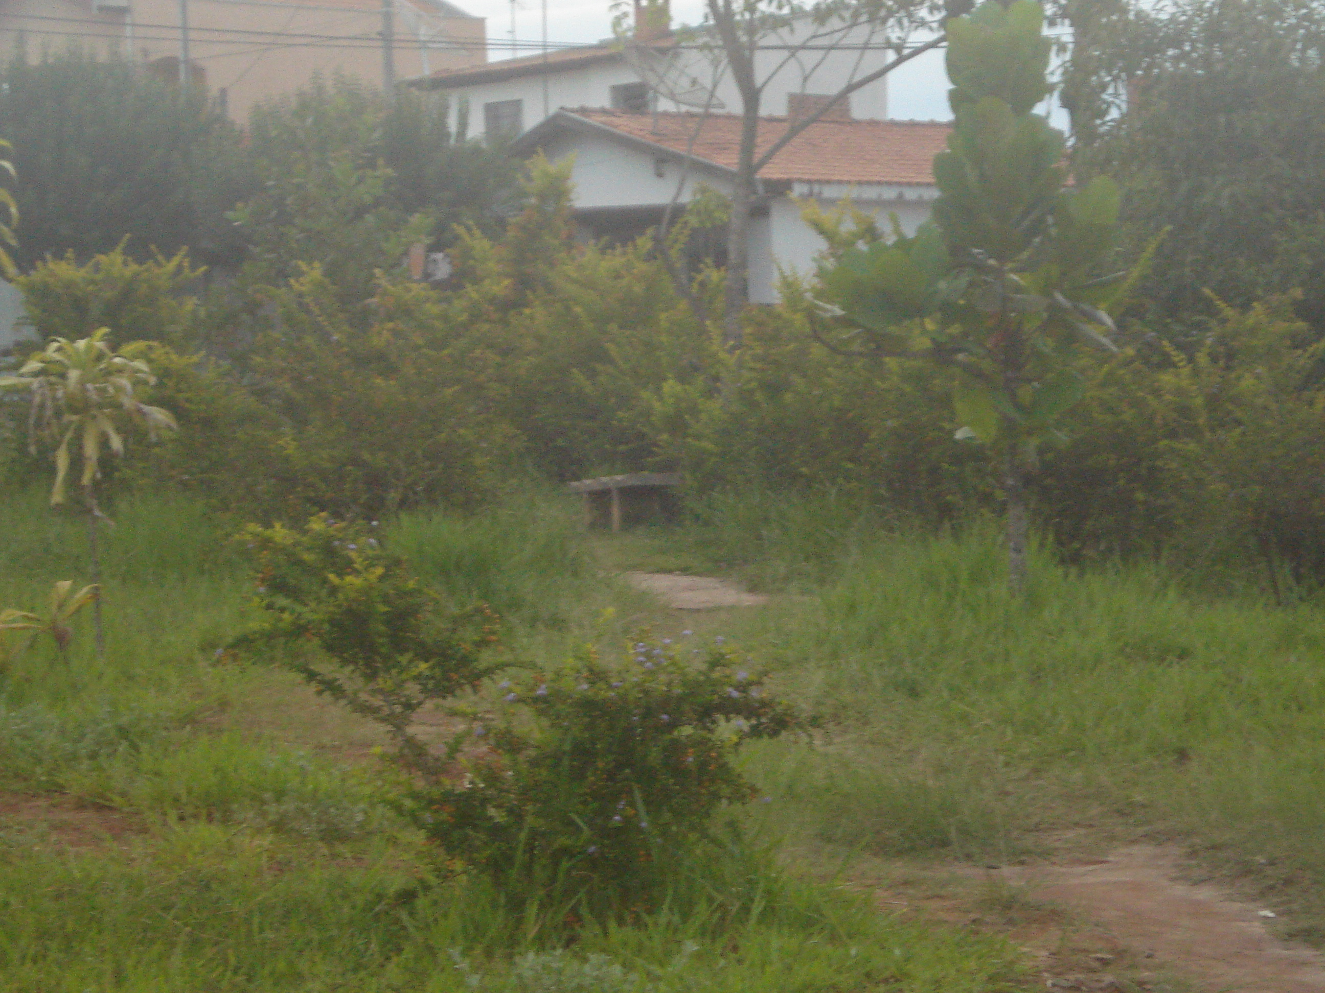 | 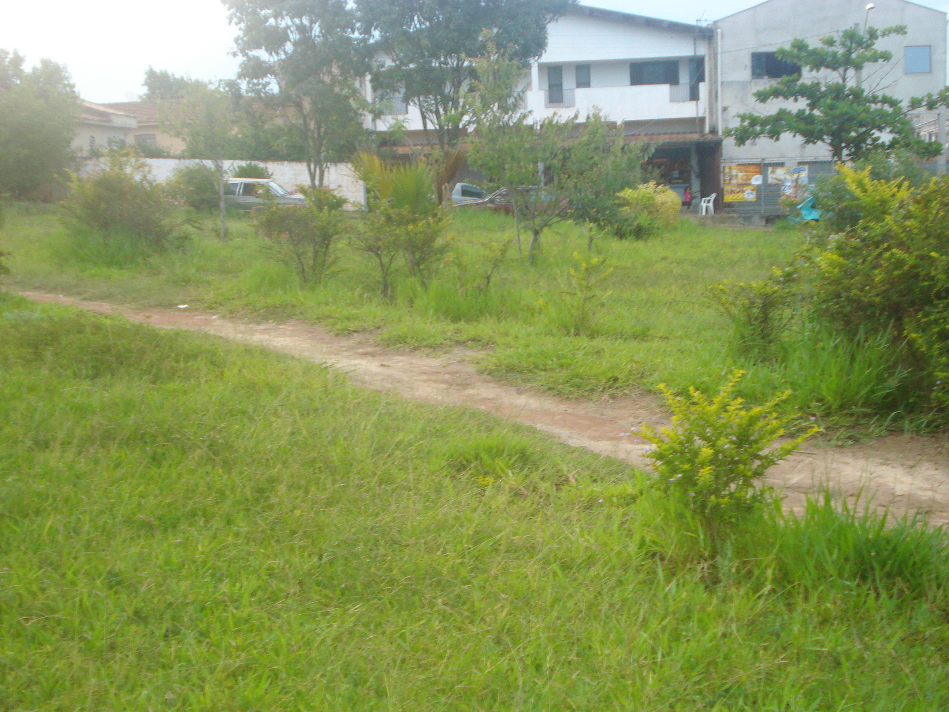
“Quanto à limpeza da Praça localizada na Rua Inconfidência Mineira no Bairro Parque Olaria”.

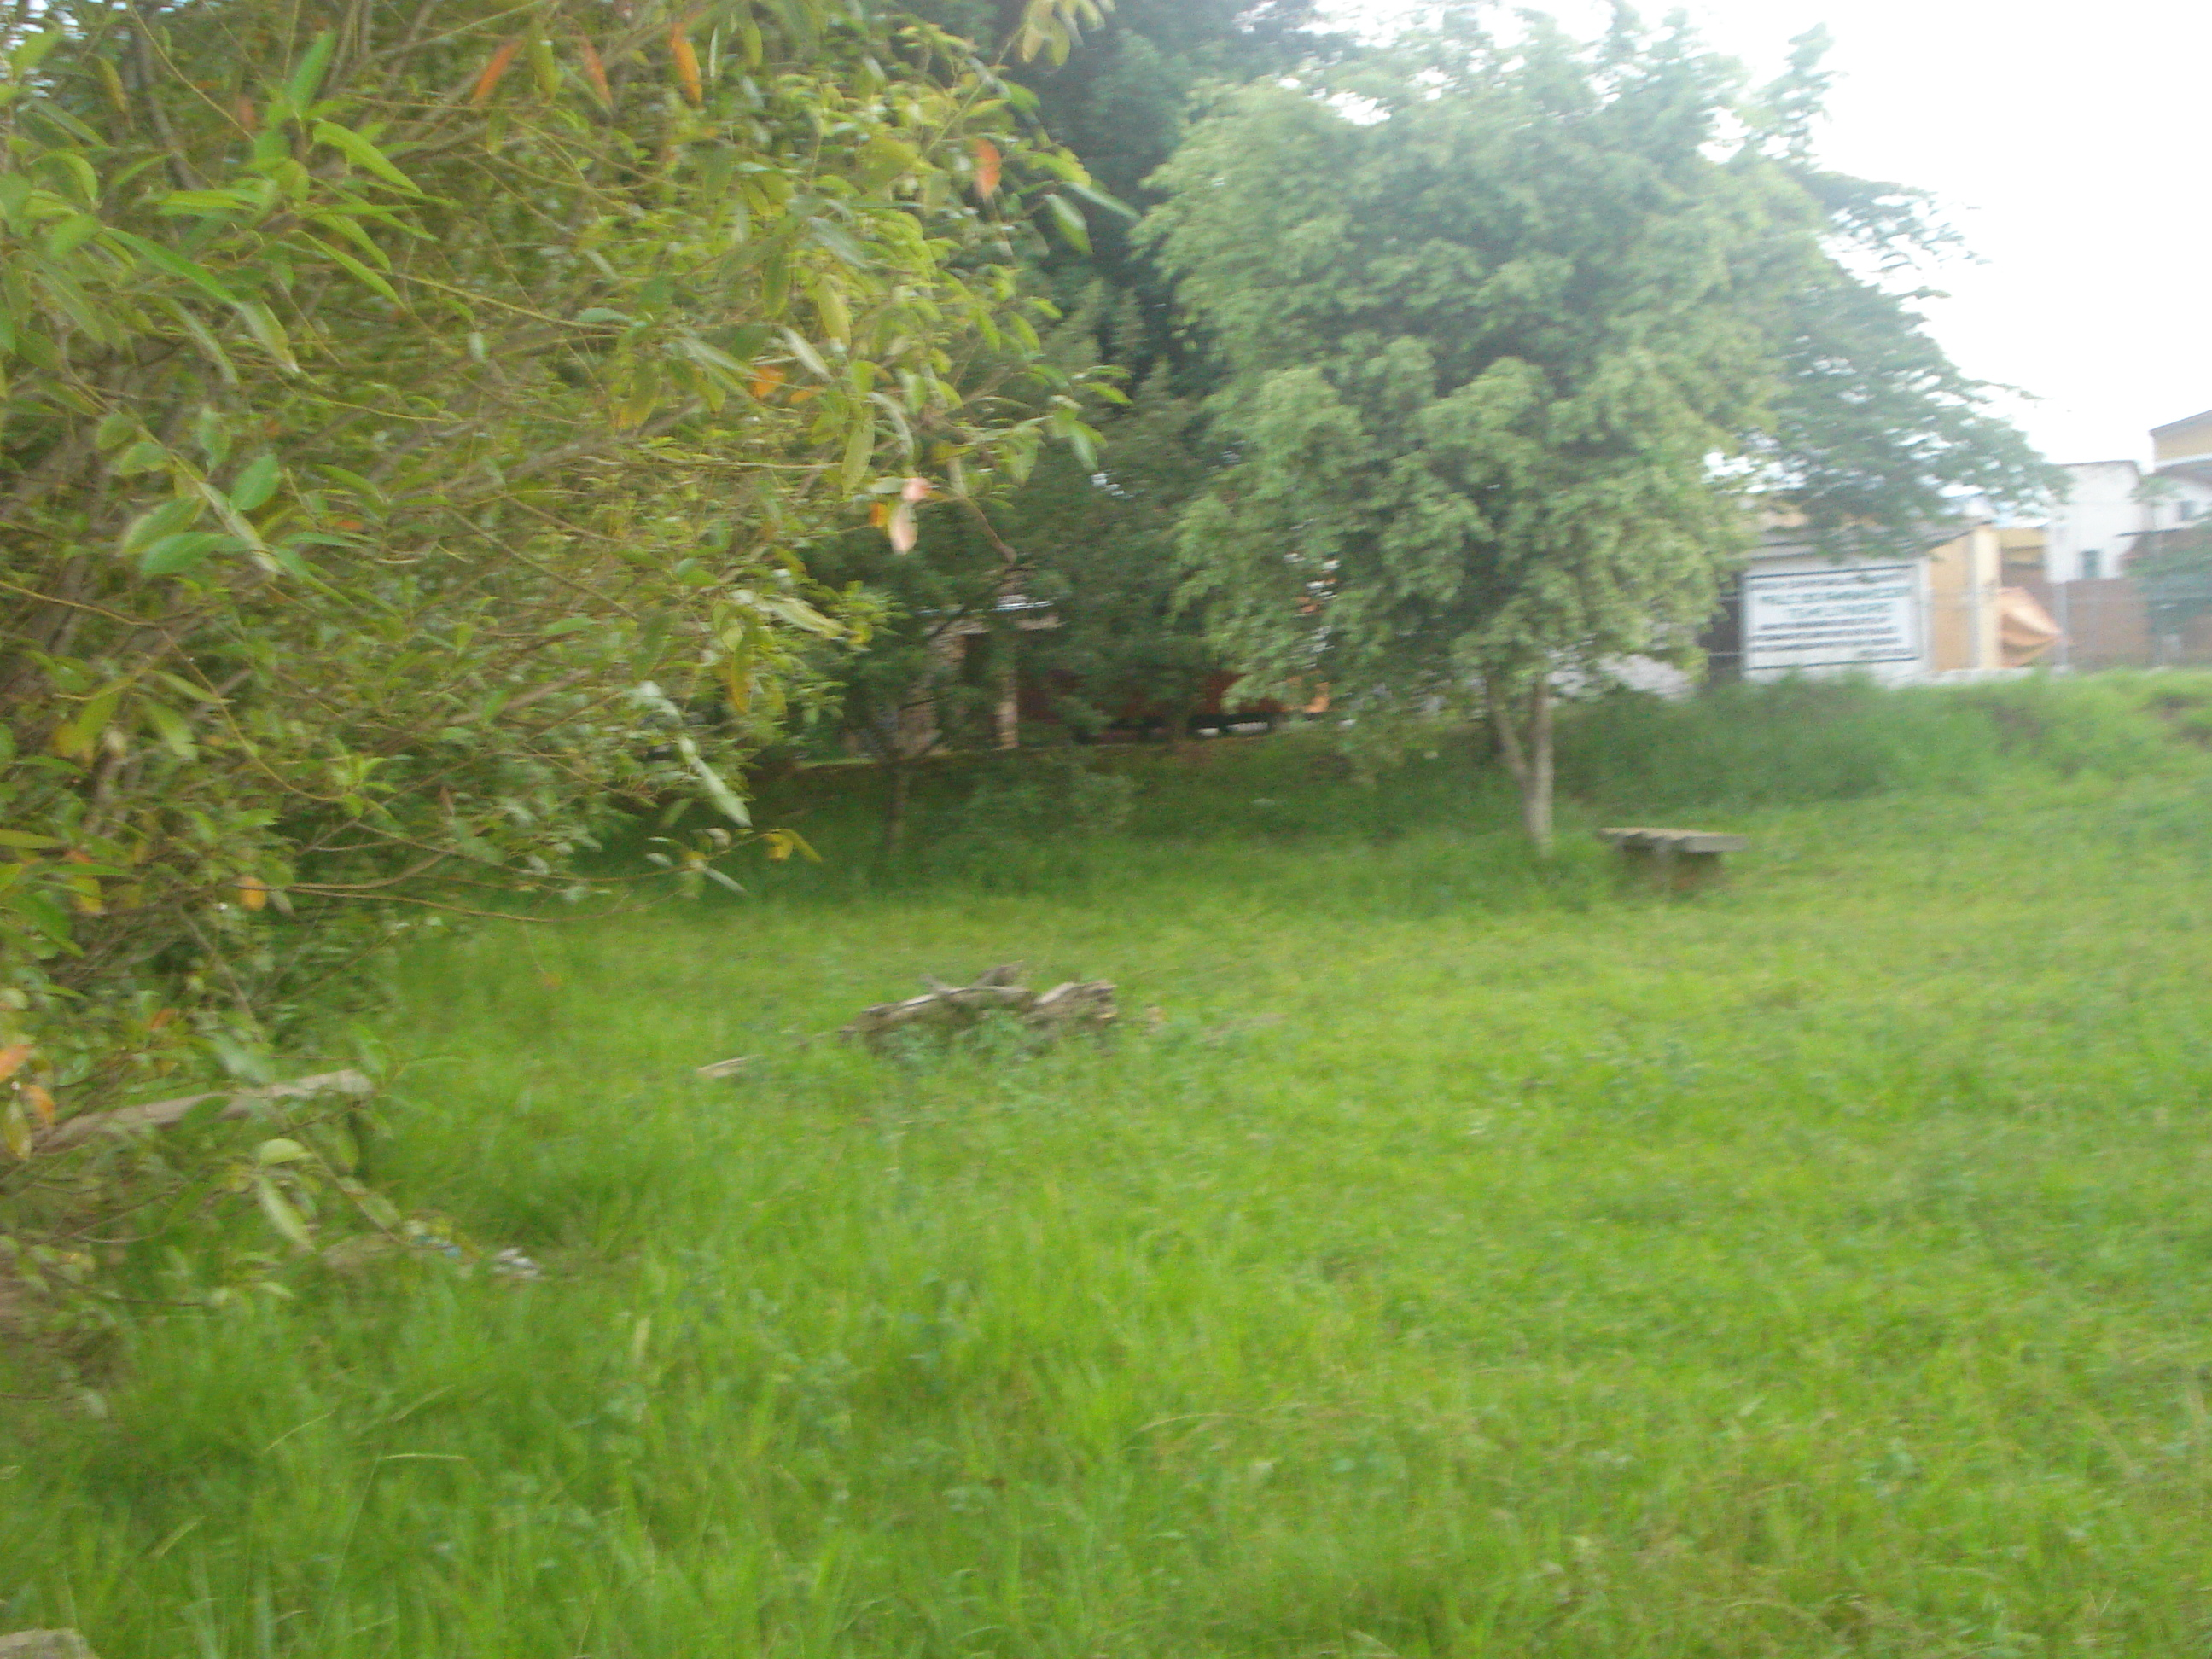

12/3/2009

